江苏省仪征中学2021-2022学年度第一学期高二生物学科导学案
体液调节：激素和激素调节作用的发现
高二生物备课组 命制人：刘金媛 审核人：宣雯雯 授课时间： 年 月 日
【学习目标】
- 了解激素和激素调节作用的发现实验
- 了解研究激素的实验方法
- 通过对促胰液素的发现过程学习，能够大胆探索生产、生活相关生物学问题。

【学习内容】
【导学】
一、激素和激素调节作用的发现。
1.促胰液素的发现
法国学者沃泰默的实验：
实验假设：胃酸刺激小肠的 ，使其将兴奋传给 ，使该部位分泌
实验设置：
稀盐酸→狗的上段小肠肠腔→
稀盐酸→狗的血液中→
稀盐酸－→狗的上段小肠肠腔→
（切除通向该段小肠的神经，只留下血管）
(1)沃泰默实验观点：胰腺分泌胰液只受 。
结论是错误的，因为实验中反射弧的完整性受到破坏。
(2)斯他林和贝利斯
①假设：在 的作用下，小肠黏膜细胞可能产生了能促进胰腺分泌胰液的化学物质
②实验：―――→提取液――→静脉→促进胰腺分泌胰液
实验要有对照组(稀盐酸注入静脉)
(3)结论：①胰液的分泌是 调节的结果。
②人和动物生命活动的调节，除了神经调节，还有 调节。
2.激素调节
(1)概念：由 或 分泌的化学物质——激素进行调节的方式，称为激素调节。
(2)内分泌腺和外分泌腺的区别
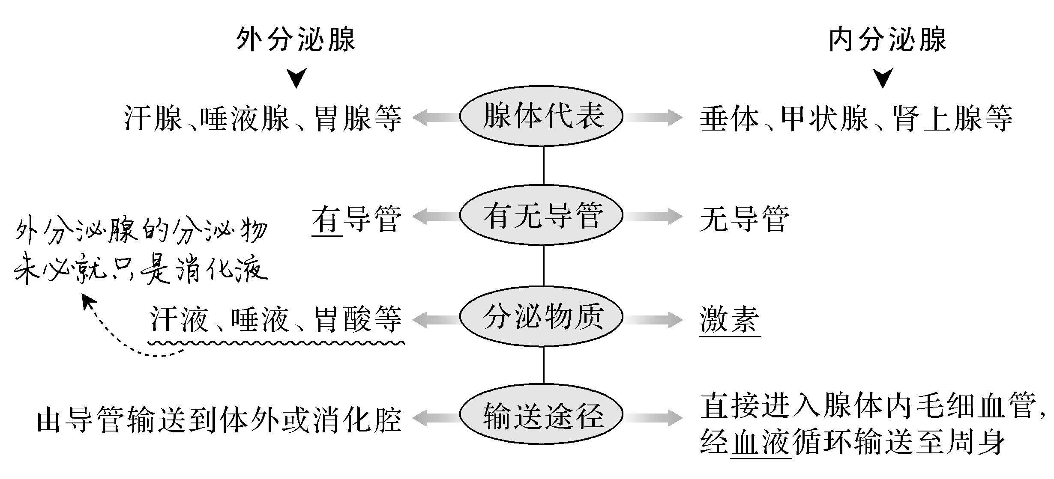
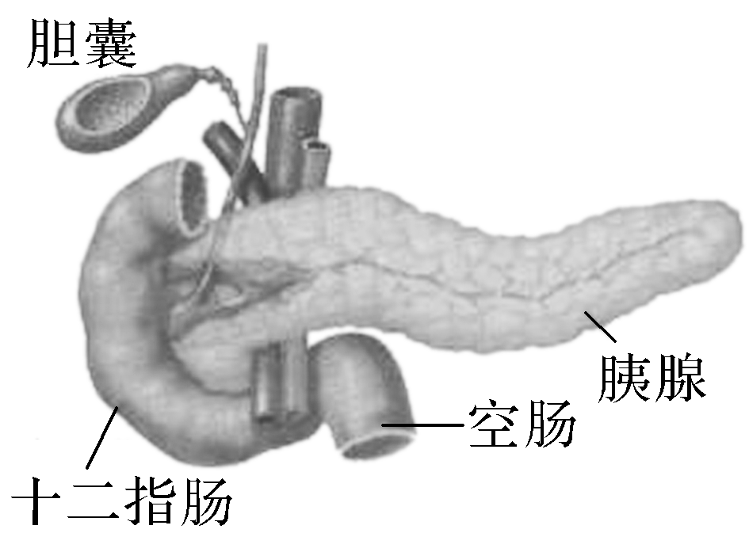
【导思】
1.沃泰默实验的实验组和对照组分别是？

2.斯他林和贝利斯的对照组是？

3.你认为促胰液素是有图中什么部位分泌？ 胰腺和空肠部分示意图

【导练】
1.判断
(1)斯他林和贝利斯认为在盐酸的作用下，小肠黏膜产生一种化学物质，当它被吸收入血液后，随着血流被运送到胰腺，引起胰液分泌( )
(2)促胰液素是一种蛋白质，对胆囊不起作用( )
2.下面是与促胰液素的发现过程有关的四个实验，有关分析错误的是( )
①稀盐酸→小肠肠腔→胰腺分泌胰液
②稀盐酸→静脉血液→胰腺不分泌胰液
③稀盐酸→小肠肠腔(去除神经)→胰腺分泌胰液
④小肠黏膜＋稀盐酸＋砂子研磨制成提取液→静脉血液→胰腺分泌胰液
A.促胰液素的作用是促进胰腺分泌胰液
B.实验证明胰液分泌不受神经的调节
C.①②④对比说明胰液分泌不是稀盐酸直接作用的结果
D.①②③④对比说明胰液分泌受小肠黏膜产生的某种物质的调节

【课后反思】

